
Budapesti Műszaki és Gazdaságtudományi Egyetem
Villamosmérnöki és Informatikai Kar
Irányítástechnika és Informatika Tanszék

Nagy Áron Artúr

A Monte carlo módszer alkalmazása interpolációs feladatok megoldására
Konzulens
Vaitkus Márton
BUDAPEST, 2024

Tartalomjegyzék
Összefoglaló 4
Abstract 5
1 Bevezetés 6
1.1 Motiváció 6
2 Elméleti háttér 7
2.1 Matematikai jelölések 7
2.2 Monte Carlo Integrálás 7
2.2.1 PDE becslés 8
2.3 Laplace egyenlet 8
2.3.1 Walk on Spheres algoritmus 8
3 Implementáció 10
3.1 Használt technológiák 10
3.1.1 Programozási nyelv 10
3.1.2 Grafikus megjelenítés 10
3.2 A program felépítése 15
3.2.1 Strukturális felépítés 15
3.3 Monte Carlo módszer a CPU oldalon 17
3.4 A Monte Carlo algoritmus 18
3.4.1 Véletlenszerű szám generálása GPU-n 18
3.4.2 Legközelebbi pont keresés 19
3.5 Bounding Volume Hierarchy 20
3.5.1 Axis Aligned Bounding Box 20
3.5.2 BVH implementáció CPU-n 22
3.5.3 A BVH átvitele a GPU-ra 28
3.6 Legközelebbi pont keresésének implementációi 29
3.6.1 Kimerítő iteráció 29
3.6.2 BVH bejárása 30
3.6.3 Debug mode 31
4 Eredmények 34
4.1 Megfigyelések 34
5 Összefoglalás 37
5.1 Használt programok 38
6 Köszönetnyilvánítás 39
7 Irodalomjegyzék 40

Hallgatói nyilatkozat
Alulírott Nagy Áron Artúr, szigorló hallgató kijelentem, hogy ezt a szakdolgozatot/ diplomatervet meg nem engedett segítség nélkül, saját magam készítettem, csak a megadott forrásokat (szakirodalom, eszközök stb.) használtam fel. Minden olyan részt, melyet szó szerint, vagy azonos értelemben, de átfogalmazva más forrásból átvettem, egyértelműen, a forrás megadásával megjelöltem.
Hozzájárulok, hogy a jelen munkám alapadatait (szerző(k), cím, angol és magyar nyelvű tartalmi kivonat, készítés éve, konzulens(ek) neve) a BME VIK nyilvánosan hozzáférhető elektronikus formában, a munka teljes szövegét pedig az egyetem belső hálózatán keresztül (vagy hitelesített felhasználók számára) közzétegye. Kijelentem, hogy a benyújtott munka és annak elektronikus verziója megegyezik. Dékáni engedéllyel titkosított diplomatervek esetén a dolgozat szövege csak 3 év eltelte után válik hozzáférhetővé.
Kelt: Budapest, 2024. 12. 05.
...…………………………………………….
Nagy Áron Artúr

Összefoglaló
A technológia fejlődésével a nagy iparágakban, mint a filmipar, építőipar, autóipar, egyre fontosabbá válik pontfelhők megjelenítése szolid objektumként, felületek színinterpolációjának kiszámítása épületek, autók, szimulációjánál, vagy a hőeloszlásnak a szimulációja hőérzékeny modelleknél. Ezekben nagy segítséget tud nyújtani egy alternatívaként a Monte Carlo módszer.
A jelen szakdolgozat a geometriai feldolgozás egy formájának implementációját mutatja be, annak elméleti hátterét, valamint egy implementációját a módszernek. A módszer a Monte Carlo nevet kapta, mivel a Monte Carlo algoritmusra épül. A Monte Carlo algoritmus több területen is előfordul, így nem ismeretlen a valószínűségszámítás, vagy a közgazdaságtan [1] világában jártas embereknek sem. A Monte Carlo módszer előnye más megoldásokkal szemben, e.g. a FEM módszerekkel szemben, az, hogy nem diszkretizálja a teret, így egy adott idő múlva biztosan eléri a kívánt megoldást. [2]
A FEM (Finite Element Method) módszer, magyarul Véges Elem Módszer, úgy próbálja megoldani a parciális differenciálegyenlet problémákat, hogy kisebb, diszkrét elemekre bontja az adott feladatot. Ezt például úgy oldja meg, hogy a teret kis egységekre bontja, majd az egyenleteket ezeken a kis területeken, lokálisan próbálja numerikusan megoldani. [3]
A Monte Carlo módszer ezzel ellentétben úgy oldja meg a differenciálegyenleteket egy adott tartományon, hogy nem diszkrét elemekre bontja a teret, hanem úgynevezett véletlen sétákat tesz. Nem diszkretizálja a teret, így helyes megoldást tud adni.
Mivel a pontok kiértékelése agnosztikus a szomszédos pontokra tekintve, egyedül a peremértékek vannak rá hatással, így a számítógépes grafikában szintén egyre elterjedtebb területhez, a sugárkövetéshez (raytracing), hasonlóan nagyon jól párhuzamosítható, így könnyedén implementálható a grafikai processzoron (GPU).

Abstract
Ide jön a ½-1 oldalas angol nyelvű összefoglaló, amelynek szövege a Diplomaterv Portálra külön is feltöltésre kerül.

Bevezetés
A számítógépek fejlődésével egyre komplexebb, számításigényesebb algoritmusokat tudnak futtatni az emberek. Egy ilyen területbe tartozik a parciális differenciálegyenletek megoldása is. A differenciálegyenletek megjelennek a számítógépes grafika világában, számítógépes játékoknál, valamint modellek felszíni rekonstrukciójánál is. A differenciálegyenletekkel tudunk természeti jelenségeket is leírni, mint például az egyenletes hőeloszlást, így a PDE-k gyors megoldása egy fontos kérdés több területen is.

Motiváció
Geometriai modellek feldolgozására használt algoritmusok komplexek és általában véges elemekre bontják a céltartományt és ezeken a véges elemeken oldanak meg algebrai egyenleteket. Az ilyen globális rendszerek nehezen párhuzamosíthatók, valamint a diszkretizálás diszkretizálási hibalehetőséget hozhat be az eredménybe. A mai hardver tendenciák szerint sokkal nagyobb hangsúlyt fektetnek a szálak növelésére, mint az óraszám növelésére, így a párhuzamosítás egyre nagyobb hangsúlyt kap.
Erre egy alternatívát ad a Monte Carlo módszer, mely a Monte Carlo integrálásra alapszik. Köszönhetően annak, hogy lokálisan kiértékelhető minden egyes pontra a céltartományban a Monte Carlo metódus, így nagyon jól párhuzamosítható. Az általam választott Walk On Spheres algoritmus [2] triviálisan párhuzamosítható így ezt a grafikai processzoron implementáltam.

Elméleti háttér

Matematikai jelölések
A szakdolgozat során a következő matematikai jelölőrendszert fogom alkalmazni. Bármely S ⸦ $R^{n}$ tartomány esetén ∂S jelöli a tartomány peremét, míg |S| a tartomány térfogatát jelöli. A céltartományt mindig Ω jelöli, B(x) azt a kört, amely Ω tartományban van és az x a középpontja. $\overline{x}$ jelöli azt az értéket, amely az ∂Ω peremen legközelebb van az x ponthoz. A $∆$ jelöli a Laplace operátort $R^{n}$-ben. [2]

Monte Carlo Integrálás
Mivel maga az algoritmus a Monte Carlo integrálásra alapszik, ezért helyénvalónak tartom a módszer, legalább felületes, bemutatását.
A Monte Carlo integrálás arra alapszik, hogy egy integrált tudunk úgy megbecsülni, hogy ezt az integrált véletlenszerűen választott pontokban kiértékeljük és a kapott eredményeknek az átlagát vesszük.
Adott
$$I≔ \int_{Ω}{f\left(x\right)dx}$$ | 1
ahol f(x) egy integrálható függvény az Ω tartományban. Az Egyenlet 1 megoldása megegyezik a várható értékével a Monte Carlo becslésnek
$$F_{N}≔\left|Ω\right|\frac{1}{N}\sum_{i=1}^{N}{f\left(X_{i}\right), X_{i}\sim U(Ω)}$$ | 2
, ahol N egy pozitív egész, $X_{i}\sim U(Ω)$ pedig azt jelöli, hogy $X_{i}$ véletlen, egymástól független, minták az $Ω$ tartomány egyenletes eloszlásából. Az $F_{N}$ hibája a szórásával karakterizálható. [2]

PDE becslés
A figyelembe vett differenciálegyenletek megoldásai kifejezhetőek a peremértékek és forrásértékek lineáris kombinációjaként. Ez a becslés jól megfigyelhető a Laplace egyenletben is. [2]

Laplace egyenlet
A Laplace egyenleteket gyakran használják arra, hogy adott peremértékeket interpoláljunk egy adott tartomány belsejében. Az u megoldás kielégíti a PDE-t [2]
$$∆u=0 , ha Ω tartományban van \\ u=g, ha ∂Ω peremen van.$$ | 3
Az u-t eredményül adó függvények, úgy nevezett harmonikus függvények, két fontos karakterizációval jellemezhetőek:
- Kakutani tétele: Bármely u(x) megoldás, egy adott $x∈Ω$ pontban, megegyezik az $E[g(y)]$ várható értékkel, ahol $y∈∂Ω$ az első peremérték, amit egy véletlenszerű séta elér, amit az x pontból indítottak.
- Átlagérték tulajdonság: Az u értéke x-nél megegyezik az x körül vett kör határán felvett u értékek átlagával bármely $B\left(x\right)⊂Ω$ esetén.
$$u\left(x\right)=\frac{1}{\left|∂B\left(x\right)\right|}\int_{∂B\left(x\right)}{u\left(y\right)dy}$$ | 4

Walk on Spheres algoritmus
Mindkettő fentebb említett karakterizáció egy véletlenszerű séta algoritmust sugall. [2] Ez azonban azt jelentené, hogy egy rácson lépésnyit haladnánk minden iterációban, hogy a sétát végrehajtsuk, ami diszkretizációt jelentene.
Ezzel szemben egy diszkretizáció mentes megoldást ad a Walk on Spheres algoritmus. Szimmetrikus okok miatt egy $x_{0}$ pontból indított folytonos séta ugyanakkora eséllyel megy át az $x_{0}$ pont körüli kör bármely pontján.
Így egy tökéletes szimulációt kapunk, ha $x_{k+1}$véletlenszerű ponthoz ugrunk, amit véletlenszerűen választunk az $x_{k}$ pont körül vett körről. 1. ábra
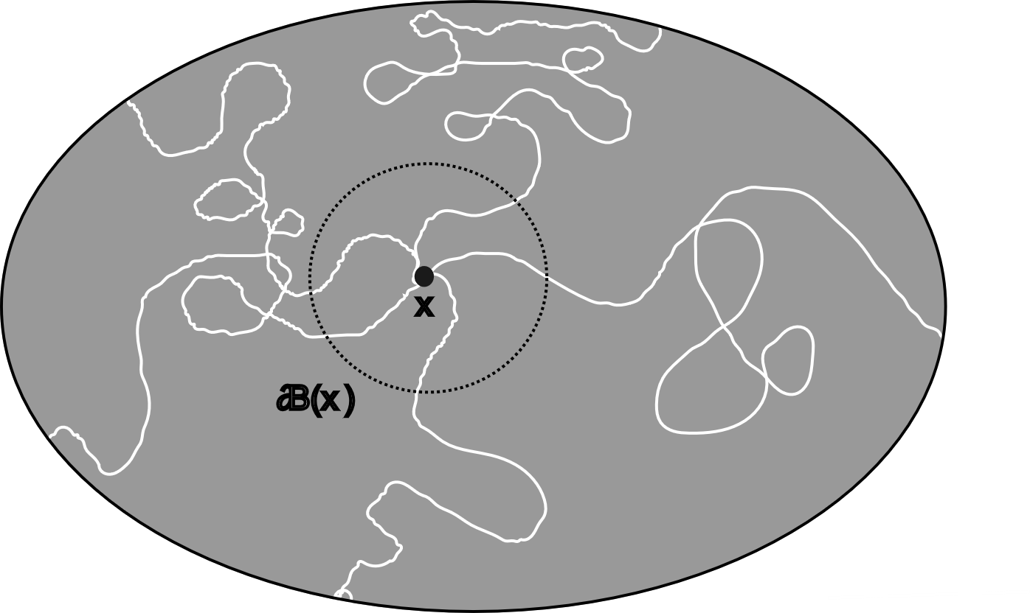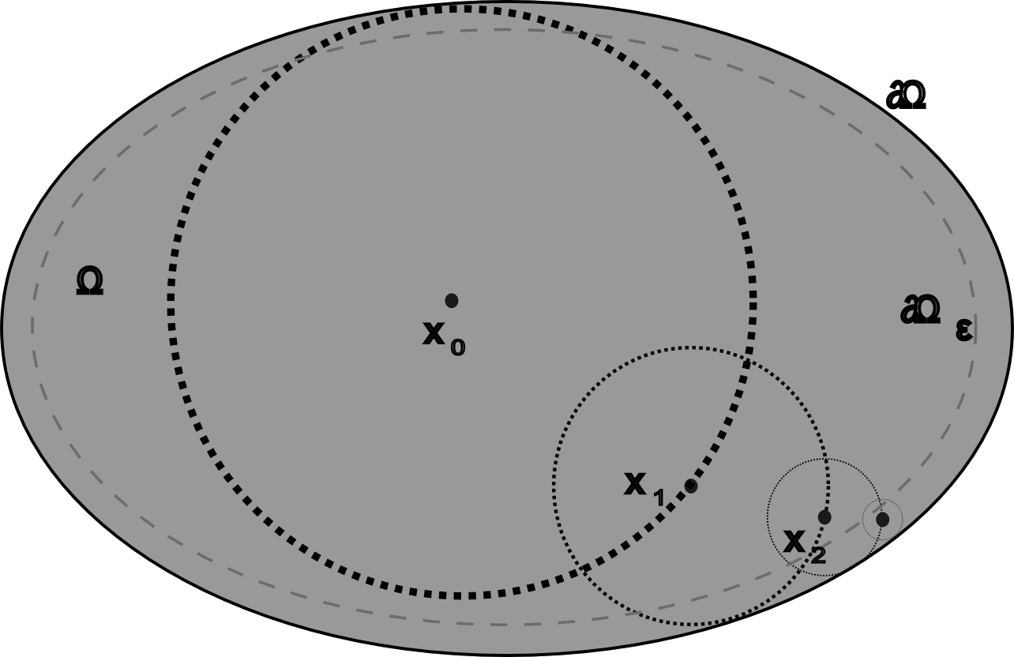
1. ábra: Véletlenszerű séták az Ω tartományon az x pontból indítva (felső), valamint a Walk on Spheres algoritmus (alsó) egy választott $∂Ω_{ϵ}$ határig.
Ezt a lépegetést addig folytatjuk, ameddig egy adott $ϵ>0$ távolságon belülre nem kerülünk az $∂Ω$ peremhez. Ha az $x_{k}$ pont $ϵ$ távolságon belül van, akkor eredményül a $g(\overline{x_{k}})$ értéket adjuk. Az $\overline{x_{k}}$ peremértéket pedig úgy kapjuk meg, hogy megkeressük azt a perempontot, ami a legközelebb van az $x_{k}$ ponthoz.
A várható értéke a WoS becslőnek megegyezik az $u(x_{0})$ értékével és a szórás csökkenthető a minták számának növelésével. Az $Ω_{ϵ}$ réteg egy elhanyagolható torzítást hoz a végeredményhez.
Ha legközelebbi perempontkeresést hajtunk végre és a kapott távolság alapján szabjuk meg a kör sugarát minden lépésben, akkor átlagosan egy séta $O(\log{\frac{1}{ϵ})}$ lépés alatt terminál. [2]

Implementáció

Használt technológiák

Programozási nyelv
Mivel a legfontosabb szempont számomra a számítógép minél pontosabb irányítása volt, ezért a programot C++-ban implementáltam. A programom MSVC fordítóval fordítottam és a C++-17 standardban írtam. [4]
A C++, hasonlóan a C nyelvhez, a magas szintű programozási nyelvek között alacsony színtű hozzáférést biztosít a számítógéphez. A memória allokációt mi tudjuk kezelni, valamint van lehetőség változók pontos memória területétnek meghatározására, így olyan adatátvitelt biztosíthatunk, ami a lehető legoptimálisabb. Például, olyan struct használata, ami pontosan 32 byte, így pontosan 2, vagy 1 elem fér egy cache határba, attól függően, hogy 64, vagy 32 bites a használt CPU. [5]
A fő indok, ami miatt C++-t választottam C helyett, az az objektum orientáltság volt. A hardver közeli programozást a C is támogatja, azonban a C nyelvben nincsenek az OOP elvek implementálva. A programot az egyetemen tanultak alapján, az OOP elveket követve, hoztam létre. Osztályokba szerveztem a kódot, valamint a felelősségeket felosztottam, hogy például Isten osztály ne jelenjen meg a kódomban.

Grafikus megjelenítés
Az eredmény megjelenítéséhez a Khronos csoport által definiált OpenGL interfészt választottam, mivel egyetemi tanulmányaim során a Számítógépes Grafika című tárgyból már használva volt, valamint extenzív forrás található az interfészhez az interneten. [6] Az OpenGL előnye egy előre definiált grafikus könyvtárhoz képest, például az SDL2 könyvtárhoz képest, az, hogy sokkal nagyobb hozzáférést nyújt a hardverhez, valamint nagyobb szabadságot nyújt, így jobban irányítható, hogy mi történjen, ezért jobban optimalizálható a kód. Az OpenGL API operációs rendszer független, működik Windows, Linux, valamint Intel chipet használó Apple számítógépeken is.

GLFW
A GLFW egy olyan OpenGL könyvtár, ami olyan API-t nyújt a felhasználónak, ami jelentősen megkönnyíti az ablakok, kontextusok, létrehozását, menedzselését, felhasználói egér/billentyűzet bemenetek, valamint események, kezelését. [7]

GLEW
Fontosnak tartom megemlíteni, hogy direkt OpenGL függvényhívások helyett érdemesebb egy segítő könyvtár használata, ami feloldja helyettünk az OpenGL interfészhez intézett függvényhívásokat.
Én a GLEW könyvtárat használtam a projektben. [8] A választásom azért esett erre a könyvtárra, más könyvtárak, mint például a GLee, helyett, mert a Számítógépes Grafika című tárgyból is ezt a könyvtárat használtuk, így a familiaritás elvén maradtam a könyvtárnál.
Azért hasznos a GLEW, mert vannak olyan függvények definiálva az OpenGL interfészben, amit nem biztos, hogy minden videokártya cég, vagy videókártya hardver-illesztőprogram, támogat, így a program linkelésénél nem direktben az OpenGL függvényekkel linkel a programunk, hanem egy köztes fájllal, ami futásidőben ellenőrzi, hogy milyen funkcionalitások érhetőek el a számítógépen, így elkerülve a linkelési problémákat.

OpenGL
Az OpenGL API valójában egy nagy állapotgépként fogható fel. A futtatása egy csővezetékként működik, melynek egyes állásaiba rakhatjuk saját kódunkat, ezzel irányítva a grafikai processzort. [9]
Az OpenGL API nem csak grafikus megjelenítésre használható, hanem az OpenGL 4.3+ óta lehetőség van általános számításokat is végezni a grafikai processzoron az OpenGL compute shaderei segítségével. [10] Ezelőtt is lehetőség volt a fragment shaderek segítségével általános számításokat végezni, de a compute shaderek nagy könnyítést hoztak be.
A fragment shaderek csak azokra a fragmentekre futottak le, amiket a Rasterizer visszaadott. A rasterizerbe például a vertex shaderen keresztül adhatunk meg primitíveket. Így csak indirekt módon lehet meghatározni, hogy mekkora területen fusson a kódunk. Azt sem lehet szabályozni a fragment shadernél, hogy hány szál fusson egyszerre, milyen ütemezéssel.
Az OpenGL interfészben egyszerre egy aktív shader program lehet, és egy shader programban vagy a grafikus csővezeték, vagy a számítási csővezeték az aktív, nem lehet egyszerre mindkettő. Így az OpenGL csővezetékben elkülönült helyen található a compute shader. 2. ábra
A grafikus csővezetékkel ellentétben a compute shaderrel nem lehet Vertex Buffer Objectekkel (vbo), vagy uniformokkal kommunikálni, hanem, például Shader Storage Buffer Objectekkel (SSBO), Uniform Buffer Objectekkel (UBO), vagy texturával, lehetséges az adatátvitel a compute shaderbe, valamint onnan vissza a CPU-ra.
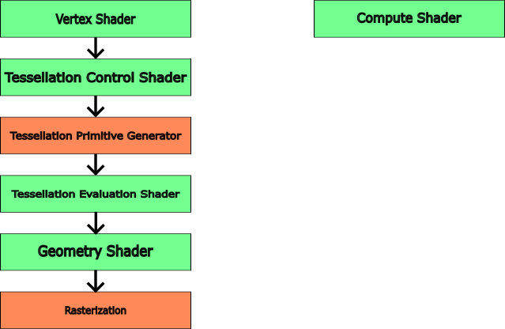
2. ábra: Az OpenGL csővezeték egyes állomásai láthatóak. Az ábra nem a teljes csővezetéket mutatja, csak a fontosabb részeit. A számítási csővezeték egy különálló rész a grafikus csővezetéktől, azonban számos azonos adatátviteli metódus van, amivel adatot tudunk átadni a shadereknek. A zöld színnel jelölt állomások módosíthatóak a programozó által.
Az SSBO tárolóknak, valamint az UBO tárolóknak fontos tulajdonságuk, hogy definiálásuknál meg kell adni egy memória elrendezést. Két elrendezés van std140, valamint std430. [11] A különbségek a kettő között többek között azok, hogy míg az std140 elrendezésnél a nem vec4 memória nagyságú elemek memória területe fel van kerekítve vec4 méretre, addig std430 memória elrendezésnél nincs ilyen kerekítés alkalmazva. Így az std430 memória elrendezéssel ki tudjuk használni az adott memóriaterületet, azonban, ha a méretekre nem figyelünk, könnyen elcsúszhat az adatátvitelkor az értelmező és ezért rosszul lesznek értelmezve az adataink. Az std430 elrendezést csak SSBO tárolóknál lehet alkalmazni, azonban az mindkét elrendezésnél elvárt, hogy a teljes memória méret nagysága a vec4 többszöröse legyen. [11]
A compute shader legfontosabb eleme a grafikai csővezetékkel szemben a futtatási modularitása. Egy compute programnak két tere van, amiben definiálni tudjuk, hogy hány alkalommal hívja meg a program, valamint egy hívásban hányszor fusson le a program. Ezeknek a nevük work group, valamint local invocations.
A work group a legkisebb egység, amit a programozó hívni tud a gazda (CPU) oldalról. Ez egy 3 dimenziós tér, amelyben bármely dimenzió állítható 1-re, hogy 1, vagy 2 dimenzióban fusson a compute program.
A work group elemeinek futtatási sorrendje sztochasztikus, csak az biztosított, hogy le fognak futni, így nem ajánlott a sorrendre alapozni a compute shader írásánál.
A work group elemei is felbonthatóak 3 dimenzióban. Ezt a belső, lokális koordinátarendszert nevezik local invocationsnek, amivel azt határozhatjuk meg, hogy egy work dispatchben hányszor fusson le a program. A local invocations elemeinek is be lehet állítani bármelyik tengelyértékét 1-re, ha 1, vagy 2 dimenzióban szeretnénk csak dolgozni. Ezt az értéket a compute shaderben lehet beállítani. 3. ábra
Egy nagy különbség a két hívástípus között az, hogy míg local invocation elemei között a kommunikáció lehetséges azonos work group elemeiben, addig különböző work group elemek nem tudnak egymással kommunikálni.
A compute shader hívásmérete nem lehet bármely nagyságú. Ezeket az értékeket az OpenGL interfésztől különböző makrók lekérdezésével lehet megtudni. A work group méret maximális nagyságát a GL_MAX_COMPUTE_WORK_GROUP_COUNT makróval lehet lekérdezni, míg a local invocation méretet a GL_MAX_COMPUTE_WORK_GROUP_INVOCATIONS makróval.

Vektoralgebrai könyvtár
Vektoralgebrai számításokra az OpenGL Mathematics (GLM) C++ könyvtárat alkalmaztam. [12] Ennek a könyvtárnak a segítségével végeztem a vektor műveleteket, mint például vektor aritmetika vagy vektor hossz számítás. A könyvtárnak van OpenGL támogatottsága, így könnyen lehetett az OpenGL interfészben definiált vec4 memória méretű glm::vec4 változót létrehozni, így megkönnyítve az adatátvitelt a két egység között.

GUI
A fejlesztés során kritikus volt gyorsan váltani futtatási módok között, akár csak egy-egy paraméter változtatásával elérni ezt a viselkedést. Erre nagy segítséget nyújtott a Dear ImGui C++ könyvtár [13], aminek a segítségével könnyen tudtam futásidőben állítani a szimuláció paramétereit. Ennek a könyvtárnak is van OpenGL implementációja, úgyhogy kisebb nehézségek nélkül integrálni tudtam a projektembe.
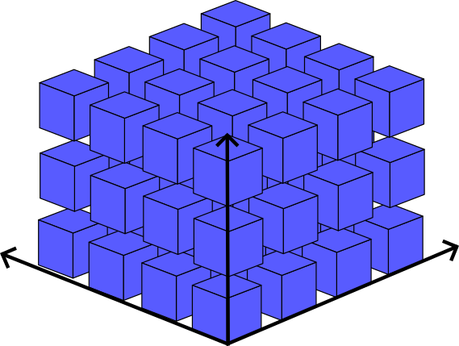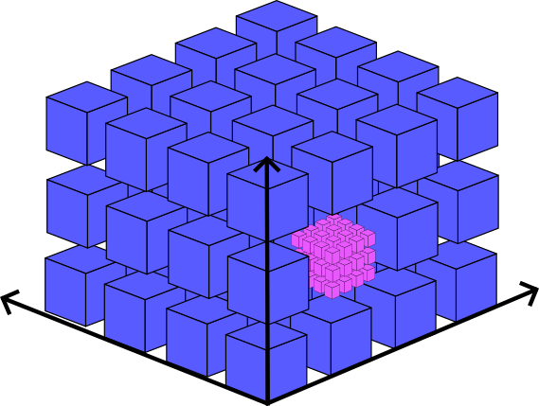
3. ábra: A work group térbeli elrendezése látható a felső ábrán, míg az alsó ábrán a local invocations, ami szintén a térbe teríthető. Látható, valamint az is, hogy a local invocations elemeivel azt mondjuk meg, hogy egy work group elemben hányszor fusson a compute shader.

Fejlesztőkörnyezet
A fő fejlesztőkörnyezetként a Microsoft által kiadott Microsoft Visual Studio 2022-es változatát használtam [14], mivel ebben nagyobb C++ projektek fordítása, linkelése viszonylag egyszerű feladat a projekt beállítások miatt, valamint hasznos tesztelő eszközök is rendelkezésre állnak a Visual Studio fejlesztőkörnyezetben, mint például a CPU usage mérő, ami a program CPU kihasználtságát mutatja, valamint a Process Memory, ami azt mutatja, hogy mennyi memóriát használ a programunk. A Process Memory kifejezetten hasznos memória szivárgás észleléséhez.

A program felépítése

Strukturális felépítés
A program készítése közben az OOP elveket tartottam szem előtt, valamint a projekt strukturálása miatt mappákba rendeztem az osztályokat, így is még inkább szétosztva a felelősségeket, hogy jobban olvasható, érthető legyen a projekt.
MONTECARLO\SRC
├───graphics
├───helperFunctions
└───monteCarlo
├───BoundingVH
└───shaders

A src/graphics mappa
Ebben a mappában található az Application osztály, amelyen keresztül használható a program. Ez tekinthető a program interfészének. Itt van implementálva az ablakkezelés, valamint ez a kapcsolat a külvilág és a Monte Carlo algoritmust implementáló osztályok között. Ennek az osztálynak a létrehozásával tudjuk meghatározni az ablak paramétereit, mekkora legyen, mi legyen a neve, itt tudunk generáltatni bemeneti fájlokat a Monte Carlo programnak, valamint itt tudjuk megmondani, hogy milyen fájlt olvasson be a program.

A src/helperFunctions mappa
Ebben a mappában egy segédfüggvényeket tartalmazó osztály található helperFunctions néven, ami statikus függvényeket tartalmaz. Itt található két pont közötti egyenest generáló, bézier görbét [15] generáló függvény, valamint egy string split függvény, ami egy adott string változót feloszt.
Azért, hogy a projekten belül osztály példányosítás nélkül tudjam használni ezeket a segéd függvényeket, ezért statikusan definiáltam őket.

A src/monteCarlo/BoundingVH mappa
Ez a mappa tartalmazza a Bounding Volume Hierarchy struktúrát (BVH), ami egy segítőstruktúra a szimuláció gyorsabb futtatásához. [16]
A BoundingVH osztály tartalmazza az implementációját a BVH struktúrának, míg a BVHHelper fájl azokat a segéd struktúrákat tartalmazza, amiknek a segítségével könnyedén át lehet küldeni az adatokat a grafikai processzorra.

A src/monteCarlo/shaders mappa
Itt találhatóak a GLSL kódok, amik a grafikai processzoron futnak. Itt vannak a fragment, vertex shaderek, valamint a compute shader is itt található.

A src/monteCarlo mappa
Ebben a mappában találhatóak magához a Monte Carlo algoritmus implementáláshoz nélkülözhetetlen osztályok és almappák.
Itt található a VertexAttrib struktúra, amivel egy peremértéket reprezentálok. Ez tartalmaz egy koordinátát, valamint egy peremérték változót.
A MonteCarloParams fájl tartalmazza a szimuláció paramétereit, hány sétát indítson a szimuláció egy pontból, mekkora legyen az $ϵ$, hány iteráció után álljon le egy séta, valamint, hogy pontosan hány perempont található a szimulációban. Ez a fájl tartalmazza az AlgorithmOpts struktúrát is, amiben azt tudjuk megadni, hogy BVH-val szeretnénk-e futtatni a szimulációt, valamint, hogy a szimuláció hányadik iterációjában járunk.
A MonteCarlo osztály felelős a Monte Carlo módszer CPU oldali menedzseléséért. Innen hívódnak meg a compute dispatchek, itt generálódik a BVH, itt állítódnak be a paraméterek a sikeres szimuláció futtatáshoz.

Adatbevitel
Mivel a program azonos elvre épülő adatokat dolgoz fel, ezért egy egységes fájlformátumot definiáltam, aminek a követésével lehet peremhelyeket és azok értékét átadni a programnak. A programnak egy fájl nevet és elérési útját kell megadni, ami a következő módon van strukturálva:
- <hány dimenzióban van megadva a pozíció [2-4]><space><a peremérték hány dimenzióban van megadva [1-4]>
- [<karakter elválasztó, ami az értékeket elválasztja><space><karakter, ami elválasztja a pozícióleíró értékeket, a peremérték leíró értékektől>]
- <üres sor>
- Perem hely és értékek kilistázva
Ha a program egy olyan fájlt kap, ami nem ezt a struktúrát követi, akkor hibát dob és nem végzi el a szimulációt.
A fájl beolvasásához egy általános string feldolgozó függvényt hoztam létre, ami más nyelvekben alapból beépített függvény, azonban a C++ nyelvben a programozónak kell létrehoznia. (3.2.1.2) Ez a split függvény, ami egy adott string bemenetet, egy adott választó karakter mentén, részstringekre bont.

Monte Carlo módszer a CPU oldalon
Maga az algoritmus a grafikai processzoron lett implementálva, azonban a futtatásához a környezetet a gazdaoldalról (CPU) fel kell építeni, valamint futtatni a GPU programokat. Ezt hivatott elvégezni a MonteCarlo osztály.
A MonteCarlo osztály az OOP elvekhez hűen elrejti az adattagjait, ezeket csak setterek/getterek, valamint egyéb osztálymetódusok, mentén lehet kívülről módosítani. Ez az osztály felelős az OpenGL környezet helyes beállításáért is. Ahhoz, hogy tudjunk kirajzolni objektumokat az OpenGL segítségével különböző állapotokat be kell állítani az OpenGL interfészben. Ilyen például egy aktív Vertex Array Object (vao) beállítása, valamint a kérdéses adatok átvitele a gazdaoldalról az eszközoldalra (GPU) SSBO tárolók, UBO tárolók, uniformok, valamint Vertex Buffer Objectek (vbo) segítségével. Itt kerülnek beolvasásra fájlból a peremértékek és helyzetük, valamint itt lehet beállítani, hogy megálljon-e a szimuláció, BVH struktúrával fusson-e, megjelenjen-e a BVH vizuálisan, vagy akár a szimuláció ne is fusson, hanem csak a BVH jelenjen meg valamint a peremértékek.

A Monte Carlo algoritmus
Maga az algoritmus a WoS algoritmus. (2.3.1) Ezt az algoritmust a GPU-n egy compute shaderben implementáltam. Az algoritmus pszeudokódja a következő:
x_0 <- kezdőpont
sugár <- legközelebbiPeremPont(x_0)
iteráció <- 0
Ciklus amíg iteráció < maxIteráció és sugár < Epsilon
iteráció <- iteráció + 1
x_0 <- véletlenszerű pont, ami pontosan sugár távolságra van x_0-tól
sugár <- legközelebbiPeremPont(x_0)
C.v.
Ha iteráció = maxIteráció akkor
eredmény <- fekete szín
E.v.
eredmény <- legközelebbiPeremÉrték(x_0)
Az algoritmus teljesen azonos a (2.3.1)-ben leírtakkal, annyi különbséggel, hogy egy felsőkorlát van definiálva a séták hosszára. Mivel az algoritmus nem csak zárt tartományokon értelmezett, ezért könnyen lehet, hogy a végtelenségig, vagy nagyon sokáig lépegetne, míg elérne $ϵ$ közel egy peremponthoz. Az ilyen séták nagyon belassítanák, akár ellehetetlenítenék a program effektív futtatását, ezért célszerű egy felső határt definiálni, amit, ha túllépünk, akkor úgy vesszük, hogy nem találtunk határpontot.
Az eredményt egy textúrába mentem, valamint innen olvasom is ki az előző értéket, így az új és régi értékeket összeadva mentem el az újat.
Mivel, ha nagyon nagy sétaszámra állítjuk a szimulációt, sokáig dolgozhat a program, ezért egy célszerűbb megvalósítás, amit a sugárkövetésnél is alkalmaznak, az az iteratív számítás. Ha kisebb sétaszámot állítunk be, valamint kevesebb mintát veszünk egy sétából, akkor sokkal zajosabb lesz az eredmény, azonban iteratívan újra hívjuk a programot és az eredményeket összeadjuk, így idővel zajmentesség áll be, valamint gyorsabban tudunk egy kezdetleges eredményt mutatni a felhasználónak.

Véletlenszerű szám generálása GPU-n
Az OpenGL interfészben sok hasznos beépített struktúra, függvény van. Ilyenek például a vector struktúrák vec(1-4), vagy a rajtuk végezhető swizzling, ami lehetővé teszi, hogy egyszerre több eleméhez férjünk hozzá egy vector struktúrának. Például, ha csak az x és z értékére vagyunk kíváncsiak, akkor írhatjuk, hogy position.xz, ami egy kételemű vektort ad vissza, aminek első eleme az x második eleme pedig a z lesz.
Hasznos beépített függvények is vannak definiálva, mint például a length(), ami a paraméterként kapott vektorról visszaadja, hogy milyen hosszú. A GLSL azonban nem tartalmaz véletlenszerű szám generálására alkalmas függvényt, így azt nekünk kell megírni. Én a Visual Studio rand() függvényének egy régi implementációját alkalmaztam.
A WoS algoritmus fontos eleme, hogy az x körüli körről választott pont véletlenszerűen legyen választva, hiszen, ha valamelyik irányból feltűnően nagyobb eséllyel választ pontot az algoritmus, akkor torz eredményt fogunk kapni és hibás lesz a program kimenete.
Mivel minden compute dispatchkor lefut a compute shader, ezért az srand(), a számgenerálást felállító függvénye a véletlenszerű számgenerátornak, is lefut. Annak érdekében, hogy minden egyes ciklusban, amikor újra számítódik a Monte Carlo, más számokat kapjon az algoritmus, ezért a gazdaoldalról átadom minden ciklusban a ciklusszámot, így biztosítva, hogy ne mindig ugyanazok a séták fussanak le a pontokban.
Az egyes kiszámított pontokat, ahonnan a sétákat indítom, egy texturába mentem olyan módon, hogy azon a helyen lévő textúra értéket megnézem és ehhez az értékhez hozzáadom az újonnan kiszámított értéket. Ezt az összeget írom vissza a textúrába. Mivel textúra olvasható fragment shaderből és compute shaderből is, így extra adminisztráció nélkül kiolvasható az eredmény a fragment shaderben, amit a compute shaderben kiszámolt a program.

Legközelebbi pont keresés
Legfontosabb eleme az algoritmusnak a pont körüli kör meghatározása. Ezt annak érdekében, hogy a séta a lehető leggyorsabban véget érjen, célszerű akkorára választani, hogy megegyezzen a legközelebbi perempont és a kiindulási pont közötti távolsággal. Ez azt jelenti, hogy egy séta minden állomásában egy legközelebbi pont keresést kell végrehajtani. Erre a legegyszerűbb megoldás a kimerítő iteráció, ahol minden egyes pontot megnézünk és visszaadjuk a legközelebbit. Ennek a megoldásnak a helyessége triviális, hiszen minden lehetőséget megvizsgálunk. Ez a megoldás nagyon gyorsan lassú futásidőt eredményez, ha a bemenetszámot növeljük.
Erre egy megoldást a BVH megépítése és alkalmazása adott, amivel már nem lineáris, hanem logaritmikus volt a futásidő a bemenetre nézve.

Bounding Volume Hierarchy
Annak érdekében, hogy legközelebbi pont keresést hajtsunk végre több lehetőségünk is van. Egy lehetőség a kimerítő iteráció, ami egyben a legtriviálisabb megoldás is. Annak érdekében, hogy ne kelljen a teljes N db elemet megnézni, hanem csak ennek egy valódi részhalmazát, két fő lehetőségünk van.
Az egyik lehetőség a tér felosztása, ezeket a struktúrákat térfelosztó struktúráknak nevezik. Ide tartoznak a quadtree struktúrák, k-d tree struktúrák, vagy az octree struktúrák is. Arra az elvre alapszanak, hogy a teret addig osztják, ameddig az alapfeltétel nem teljesül, például a (4. ábra) látható, hogy a teret addig particionálta, ameddig minden cellában maximum egy elem volt.
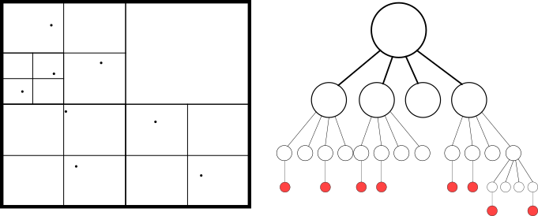
4. ábra: Az ábrán egy tér felosztása látható, amin a quadtree lett alkalmazva. A teret addig bontotta négyes cellákra, ameddig minden cellában maximum egy elem volt. A jobb oldalt pedig magát a fát láthatjuk, ezen keresztül is elérjük az elemeket.
A teret felosztó struktúrákkal ellentétben a másik felfogás az objektumokat felosztó struktúrák. Ezek a struktúrák nem a teret osztják fel, hanem az objektumokat.

Axis Aligned Bounding Box
Egy fontos eleme az objektumokat felosztó struktúráknak, hogy az objektumokat valami szerint csoportosítani kell. Erre egy megoldás az Axis Aligned Bounding Boksz struktúrák (AABB) használata. Ezek olyan területek, amelyek párhuzamosak a koordinátarendszer tengelyeivel, így nagyon olcsón lehet ellenőrizni, hogy egy adott pont eltalál-e egy AABB struktúrát, hiszen nem kell forgatást végezni a dobozokon, sem komplex határvizsgálatot végrehajtani, hiszen a doboz szélei párhuzamosak a tengelyekkel. Egy másik tulajdonságuk az AABB struktúráknak, az az, hogy az objektumot teljesen magukba foglalják.
Fontos tulajdonságuk az AABB struktúráknak, hogy könnyen az uniójuk mentén csoportba szervezhetőek az objektumok.
Két felfogás létezik a BVH struktúrák létrehozására: lentről-fel (bottom up), valamint fentről-le (top-down) szemlélet.
A lentről-fel nézetnél minden objektumot egy AABB struktúrába zárunk, majd ezeknek rekurzívan vesszük az unióját addig, ameddig minden objektumot be nem foglaltunk egy ős AABB struktúrával.
A top-down módszernél egy fába rendezzük az AABB struktúrákat a következő módon:
- Létrehozunk egy ős AABB-t, amit addig növesztünk, ameddig minden objektumot le nem fedünk.
- Megnézzük van-e részfa, amiben kettőnél több objektum van
- Ha nincs akkor kész vagyunk
- Létrehozunk két gyerek AABB-t
- Addig növesztjük a gyerek AABB-ket, hogy minden, a szülőben lévő objektumot lefedjék, valamint az egymás komplementerét tartalmazzák az objektumokból.
- Szülő mindkét gyerekből.
- Visszalépés 2-hőz.
Fontos megjegyezni, hogy a gyerekek egymásnak az objektum komplementerét tartalmazzák nem pedig a terület komplementerét. (6.ábra)
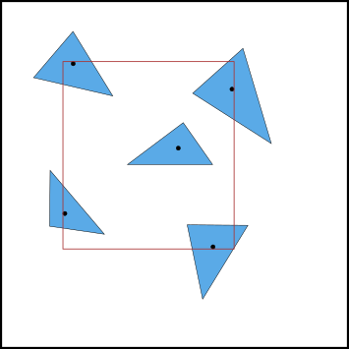
5. ábra: A képen az objektumokat lefedő ős AABB látható. Az AABB csak a háromszögek középpontját veszi figyelembe, így lehet olyan eset, hogy egy háromszög kettő, vagy több levélbe is belelóg, de a középpontja szigorúan egy levélben lehet csak.
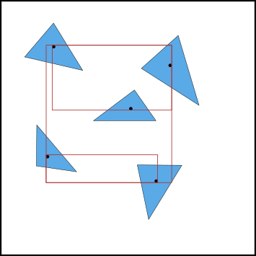
6.ábra: A képen a BVH látható a második lépés után. Itt is jól látható, hogy a szülő gyerekei nem a teret osztják fel egymás között, hanem az objektumokat.

BVH implementáció CPU-n
A BVH implementációmnál a fentről-le szemléletet választottam. [16] [17] Maga az implementáció egy bináris fára alapul, így egy AABB-t mindig maximum két gyerekre bontunk.

A BVH fa csomópontja
A BVH struktúrát reprezentáló bináris fa csomópontjai nélkülözhetetlen elemét képezik az algoritmusnak. Mivel a csomópontok számossága nagy lehet, ezért fontos a mérete. Így a méretet figyelembe véve lett létrehozva a struktúra.
struct BVHNode {
glm::vec4 aabbMin, aabbMax;
uint32_t leftChild = 0, pointCount;
bool isLeaf() const { return pointCount > 0; }
};
A BVHNode struktúra pontosan 2*4*4+4+4, azaz 40 byte helyet foglal. Az aabbMin és aabbMax adják meg az AABB struktúrának a balalsó és jobb felső sarkát. (7.ábra) A leftChild jelöli a gyerek csomópont indexét. Ez az érték csak akkor nulla, ha az adott csomópont egy levél. A pointCount tárolja a levél által tárolt primitívek számát.
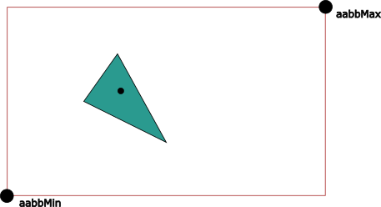
7.ábra: A képen egy AABB látható, aminek balalsó pontját jelöli a BVHNode struktúrában az aabbMin változó, míg jobb felső pontját az aabbMax változó.

A BVH megalkotása
Mivel fentről-le paradigmát választottam így legelőször a root elemet, azaz a gyökért kellett megalkotni. Ennek minden egyes objektumot magába kell foglalnia. A gyökér létrehozó algoritmusa a következő:
- Létrehozzuk a root objektumot
- Beállítjuk a leftChild mező értékét 0-ra
- Beállítjuk a pointCount mező értékét a perempontok számára
- Kinövesztjük a root AABB-jét, hogy az összes pontot tartalmazza.
- Rekurzívan felosztjuk az objektumokat gyerekekre.
Maga az AABB növesztés nem áll másból, mint megkeressük a legkisebb pozícióval rendelkező pontot, valamint a legmagasabb pozícióval rendelkező pontot, és ezek koordinátáját beállítjuk az aabbMin, valamint aabbMax értékeinek. Az algoritmus:
- node <- kérdéses BVH fa csomópont
- node.aabbMin <- $∞$
- node.aabbMax <- -$∞$
- i <- node.leftChild
- Ciklus amíg i < node.leftChild + node.pointCount
peremPont <- i. pont a perempontok listájából
node.aabbMin <- min(node.aabbMin, peremPont)
node.aabbMax <- max(node.aabbMax, peremPont)
- C.v.
A BVH felépítésnek már csak egy lépése maradt tárgyalatlan. Ez a gyerekek rekurzív felosztása.

BVH gyerekfelosztás
Annak érdekében, hogy a BVH helyesen jöjjön létre a rekurzív gyerekfelosztásnak jól kell működnie. Maga a felosztás a következő fontos lépésekre bontható:
- A felosztó tengely, valamint a felosztó egyenes pozíciójának meghatározása.
- A primitívek felosztása a felosztó egyenes mentén.
- A BVH fában két gyerek csomópont készítése a két csoportnak.
- Rekurzív újra hívása az eljárásnak a két gyerekre
A felosztó tengely és a felosztó egyenes pozíciójának meghatározására több heurisztika is létezik. Az egyik legelfogadottabb heurisztika a SAH, vagyis Surface Area Heuristic. [18]
A BVH arra próbál megoldást adni, hogy hogyan lehet minél kevesebb határtesztelést végezni. Egy BVH nélkül N db távolság tesztet kellene végezni. A BVH úgy tudja optimalizálni a távolság tesztek számát, hogy nem sok AABB struktúrát kell megnézni, amit úgy érthetünk el, hogy nincs olyan részfája a BVH struktúrának, ami sokkal mélyebb lenne a többinél. Mivel a részfák úgy jönnek létre, hogy az őst két részre bontjuk, ezért a felosztó egyenes pozíciójának és tengelyének meghatározása kritikus a futás szempontjából. Így a Surface Area Heuristic szerint úgy kell a tengelyt és pozíciót megválasztani, hogy a költség függvény a lehető legalacsonyabb legyen. A SAH heurisztikához definiált költség függvény:
$$C_{SAH}=N_{left}A_{left}+N_{right}A_{right}$$ | 5
Itt az N a pontok számát, az A pedig az AABB felületét jelöli.
Mivel én a programomban pontokkal foglalkoztam, ezért a Surface Area Heuristic helyett azt a heurisztikát választottam, hogy az ős AABB leghosszabb tengelye lesz a felosztó tengely, valamint a felosztó egyenes pozíciója a felosztó tengely mentén az AABB középpontja.
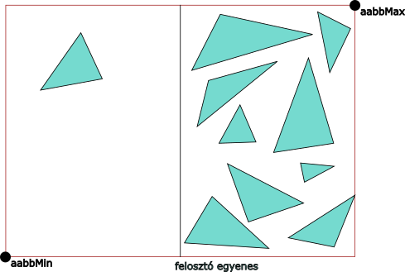
8. ábra: Az ábrán jól látható egy olyan eset, amikor nem a leghosszabb tengely középpontja a legcélszerűbb választás felosztó egyenesnek. Így, ha a fa jobb oldalába kell mennie az algoritmusnak, akkor átlagosan jóval több tesztet kell majd végeznie, mint ha a balba menne.
Az AABB struktúrának a leghosszabb oldalának a felét választom felező egyenesnek. Ennek a kódja a következő:
glm::vec4 extent = node.aabbMax - node.aabbMin;
int axis = 0;
if (extent.y > extent.x) axis = 1;
if (extent.z > extent[axis]) axis = 2;
float splitPos = node.aabbMin[axis] + extent[axis] * 0.5f;
Vesszük az AABB átlóját, a balalsó sarokból a jobbfelsőbe. Végig megyünk mindegyik tengely szerinti értékén és megnézzük melyik a legnagyobb, ezt az értéket elmentjük az axis változóba. Ezután a splitPos változóba megkapjuk a felosztó egyenest úgy, hogy vesszük a felét annak az oldalnak, ami párhuzamos a felosztótengellyel. Így az első lépés megvan a felosztásban. [19]
A primitívek felosztása a kiválasztott splitPos változó mentén a következőképpen működik. Mivel nem osztunk fel egy pontot sem, ezért a pontok mérete mindig N marad, így lehet helyben rendezni. Egy lehetőség az lenne, hogy magukat a perempontokat tartalmazó tömböt rendezzük, azonban, mivel ezen perempontok több adatot is tartalmazhatnak, így mozgatásuk, másolásuk, gyorsan lelassíthatja az algoritmust. Így létrehoztam egy köztes perempont index tömböt, aminek mérete N és indexeket tárol, amik a perempontokra mutatnak. Így elkerüljük az eredeti tömb sorrendjének megváltoztatását, valamint a másolások biztosan gyorsan végezhetőek lesznek, hiszen 4 byte-os változókat másolunk. Ennek a felosztásnak a kódja a következő:
uint32_t i = node.leftChild;
uint32_t j = i + node.pointCount - 1;
while (i <= j) {
if (boundingPoints[pointIdx[ i ]].pos[axis] < splitPos) i++;
else std::swap(pointIdx[i], pointIdx[j--]);
}
A kódrészletben a pointIdx tömb tartalmazza az indexeket a perempontokra. Az i változó megkapja az első olyan pontra mutató indexet, ami már hozzátartozik az ős AABB struktúrához, a j pedig megkapja azt az indexet, ami olyan pontra mutat, ami még az ős AABB elemhez tartozik. Ez lényegében egy quicksort particionálás. Fontos megjegyezni, hogy miután két csoportra szortíroztuk a pontokat, azután nem kell a csoportokon belül is rendezettnek lenniük a pontoknak.
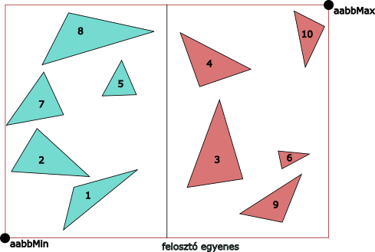
9.ábra: Az ábrán a felosztó egyenes szerinti rendezés előtt láthatóak a háromszögek.
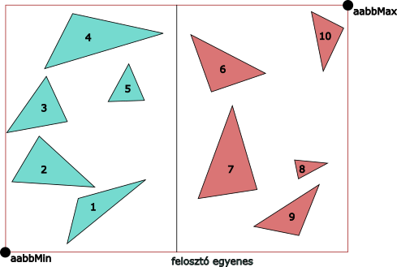
10. ábra: Az ábrán a felosztó egyenes szerinti rendezés után láthatóak a háromszögek. Látható, hogy a háromszög indexek a két csoportban egy folytonos tartományba esnek.
Ha a szortírozással végeztünk, akkor ki is számolhatjuk, hogy mennyi elem kerül az egyik csoportba és mennyi a másikba. Mivel az i változó addig lép a fenti kódban, ameddig kisebb, mint a felosztó egyenes, ezért a baloldali pontok számát így kaphatjuk meg:
balPontokSzáma <- i – node.leftChild
, ahol a node.leftChild változó tartalmazza az első olyan pont indexét, ami már az őshöz tartozik. Mivel a pontok össz-száma nem változik, ezért, ha az ős pontmennyiségéből kivonjuk a bal oldali gyerek már kiszámított balPontokSzáma értékét, akkor pont a keresett jobb oldali pontok össz-számát kapjuk meg.
Egy fontos eleme a rekurzív felosztásnak az, hogy ha az adott csomópont nem levél, akkor mielőtt tovább mennénk a gyerekekbe, azelőtt a csomópont leftChild mező értékét 0-ra kell állítani.
Ha minden eddigivel megvagyunk, akkor már csak annyi van hátra, hogy a két gyereknek az AABB elemét kiterjesszük a megfelelő méretekre, majd rekurzívan újra kezdjük a dolgokat a gyerekcsomópontokban.

A BVH átvitele a grafikus processzorra
Ha megépítettük a BVH struktúránkat a CPU-n, akkor a következő kérdés, hogy ezt hogyan vigyük át a grafikus processzorra, hiszen a számítások ott fognak lefutni a compute shaderben. Fontos tulajdonsága a GLSL kódnak, hogy nem támogatja a dinamikus tömböket, valamint az OpenGL 4.3 előtt még a változó hosszúságú tömböket sem engedte alkalmazni. Szerencsére az std430 memória elrendezés lehetővé teszi, hogy az ennek átadott struktúra legutolsó eleme egy változó hosszú tömb legyen. Így magukat a perempontokat könnyen át lehet adni a grafikus processzornak. Azonban, mivel a BVH csomópontjai nullától bármennyi perempontra mutathatnak, ezért ezeket direktben nem lehet eltárolni a csomópontokban.
Ezért is kézenfekvő a BVHNode struktúra kialakítása, amit használtunk a CPU oldalon is. Egy kicsivel nagyobb munkát igényel, azonban egy az egyben átimportálható a grafikus processzorra, valamint gyorsabb is mintha magukat a perempontokat másolná bele a program.
Mivel a BVHNode memória területe nem osztható a vec4 méretével (16 byte), ezért létre kellet hoznom egy segéd struktúrát, amit átadok a grafikus processzornak egy SSBO tárolón keresztül. Ez a struktúra pedig a következő:
struct gpuBVHNode {
glm::vec4 aabbMin, aabbMax;
int leftChild, pointCount;
int padding1, padding2;
};
Látható, hogy ez a struktúra annyiban különbözik csak a BVHNode struktúrától, hogy két padding változóval meg lett toldva. Ez egy bevett szokás, hogy a struktúrákat, úgynevezett kipárnázó változókkal töltsük fel, hogy a memória területe elérje a kívánt nagyságot. Egy nagyon hasznos tulajdonsága a glm könyvtárnak, hogy a vector osztályaik memória területe megegyezik a GLSL nyelvben analóg struktúrákéval. Egy glm::vec4 mérete megegyezik egy GLSL-ben lévő vec4 változóéval. Ha kiszámoljuk a gpuBVHNode struktúra méretét byteban, akkor azt kapjuk, hogy $2*4*4+2*4+2*4=48 byte$ a struktúra mérete, ami $3*16=48$, így a vec4 többszöröse.
Azért fontos, hogy az adat memóriaterülete, amit átviszünk std430 memória elrendezés alatt vec4 többszöröse legyen, mivel különben elcsúsznak az adatok és rosszul lesznek értelmezve a GPU által.
Ez a gpuBVHNode megjelenik struktúraként a compute shaderben is:
struct deviceBVHNode{
vec4 aabbMin, aabbMax;
int leftChild, itemCount;
int padding1, padding2;
};
Látható, hogy a két struktúra, gpuBVHNode és deviceBVHNode majdnem azonos, annyi különbséggel, hogy az egyikben glm::vec4, míg a másikban vec4 változók szerepelnek.
A compute shaderbe belépő pontja a BVH elemeinek a CPU-ról a következő kódban szerepel:
layout(std430, binding = 2) readonly buffer ssbo2{
deviceBVHNode bvhElems[];
};
A fenti kódban a layout paramétereiként tudjuk megadni, hogy hányas binding pointon várjuk az adatokat, jelen esetben a 2-es, valamint, hogy milyen memória elrendezést szeretnénk alkalmazni az adatok értelmezésére, jelen esetben std430. [20] A readonly azt jelöli a fordítónak, hogy nem módosítunk az értékeken, így extra optimalizációkat hajthat végre.

Legközelebbi pont keresésének implementációi
A szakdolgozat alatt két implementációját valósítottam meg a legközelebbi pont keresésnek, egy, amely a kimerítő iterációt valósította meg, a másik, ami pedig a BVH-n keresztül adta vissza a megvizsgálandó pontokat.

Kimerítő iteráció
Az első implementáció a kimerítő iterációs implementáció volt. Ennek az a lényege, hogy minden pontban megnézünk minden perempontot és visszaadjuk a legközelebbit. Ennek a kódja GLSL-ben a következő:
float closest = inf;
deviceVertexData value = boundingPoints[0];
for(int i = 0; i < monteCarloParams.vertexN; ++i){
float dist = length(x_0 - boundingPoints[i].pos);
if(dist < closest) {
closest = dist;
value = boundingPoints[i];
}
}
return value;
A fenti kódban az inf egy konstans, amelynek értéke egy nagyon nagy float, aminél biztos, hogy csak kisebb érték lehet a legközelebbi perempont. Maga a kód a leírtak alapján működik. Kivesszük az i. perempontot a listából és megnézzük, hogy a perempont és a kezdőpont közötti távolság mekkora. Ezt a GLSL-be beépített length() függvénnyel teszem meg. Ha ez a táv kisebb, mint az eddigi legkisebb érték, akkor felcseréljük őket. A legvégén pedig visszaadjuk a legközelebbi pontot.

BVH bejárása
Az alábbi kód lett a végleges BVH fát bejáró program:
int nodeStack[32];
int stackIdx = 0;
nodeStack[stackIdx++] = 0;

float closest = inf;
int closestPointIdx = 0;

while(stackIdx > 0){
int nodeIdx = nodeStack[--stackIdx];
deviceBVHNode node = bvhElems[nodeIdx];

if(node.itemCount > 0){
for(int i = node.leftChild; i < node.leftChild +node.itemCount;++i){
float dist =length(x_0 -boundingPoints[pointIndex[i].pos].pos);
if(dist < closest) {
closest = dist;
closestPointIdx = pointIndex[i].pos;
}
}
}else{
int leftChildIdx = node.leftChild;
int rightChildIdx = node.leftChild + 1;
deviceBVHNode leftChild = bvhElems[leftChildIdx];
deviceBVHNode rightChild = bvhElems[rightChildIdx];

float lenLeft = distFromBVH(x_0, leftChild);
float lenRight = distFromBVH(x_0, rightChild);

if(lenLeft < lenRight){
if(lenRight < closest) nodeStack[stackIdx++] = rightChildIdx;
if(lenLeft < closest) nodeStack[stackIdx++] = leftChildIdx;
}else{
if(lenLeft < closest) nodeStack[stackIdx++] = leftChildIdx;
if(lenRight < closest) nodeStack[stackIdx++] = rightChildIdx;
}
}
}

return boundingPoints[closestPointIdx];
Maga a kód arra alapszik, hogy egy stack struktúrát hozunk létre, amin eltároljuk azoknak a csomópontoknak az indexeit, amelyeket fel kell dolgozni. Addig fut ez a ciklus, ameddig a stack mutató nagyobb, mint nulla. A kód harmadik sorában a gyökért helyezi a kód a stackre, ennek az indexe mindenképpen nulla. Fontos kérdés volt a stack méretének meghatározása, hiszen ez a stack minden egyes pontra külön allokálódik, aminek szintén van valami overheadje. Mivel, ha túl nagyra vesszük a stack méretét, túl sok idő megy el a stack allokálásával, viszont, ha túl kicsire vesszük, akkor pedig nem fog megoldást találni az algoritmus, így fontos a jó méret belövése. Imperatív tesztek alapján a 32 elemű stack lett az ideális.
Magában a ciklusban először is megnézzük, hogy a csomópont egy levél-e. Egy csomópont, pontosan akkor levél, ha az itemCount mező értéke nagyobb, mint nulla.
Ha a feldolgozott csomópont egy levél, akkor végigmegyünk az összes általa tárolt ponton és elvégezzük rajta a távolság tesztet. Ha közelebb van, mint az eddigi legközelebbi pont, akkor ennek megfelelően módosítjuk a closest változót.
Ha a feldogozott csomópont nem levél, akkor megnézzük a távot a két gyerek AABB-től és a két gyereket a stackre rakjuk a távolság szerinti csökkenő sorrendben. Tehát a távolabb lévő gyerek kerül előbb a stackre, mint a közelebb lévő. Ha azonban bármelyik távolsága nagyobb, mint az eddigi legközelebbi pont, akkor elvetjük ezen részfák bejárását, így gyorsítva a legközelebbi pont keresést.

Debug mode
Annak érdekében, hogy nagyobb belátás legyen a program működésébe különböző debug módokat lehet beállítani a programban. Meg lehet állítani a programot, meg lehet tekinteni a teljes BVH struktúrát, valamint csak egy adott szintjét, vagy csak a BVH struktúrát és a perempontokat. Ezen paraméterek változtatását az ImGui segítségével tudja elvégezni a felhasználó. A depth -1 értéke adja vissza a teljes BVH struktúrát, míg 0 feletti szintek az adott szintet, ahol 1 a gyökérszint.
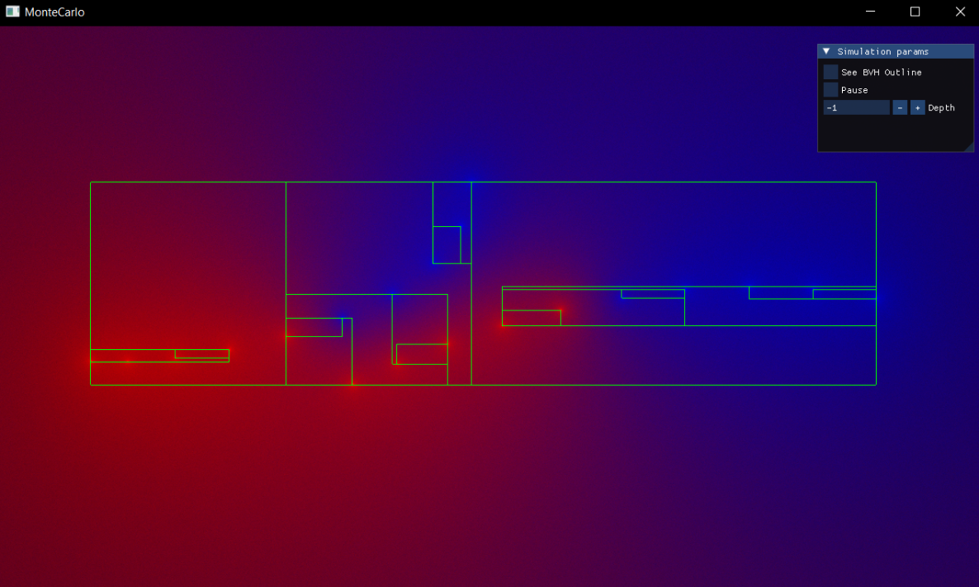
11. ábra: Az ábrán egy iterációban lévő eredménye látható a programnak, amire rá van illesztve a perempontokat felosztó teljes BVH.
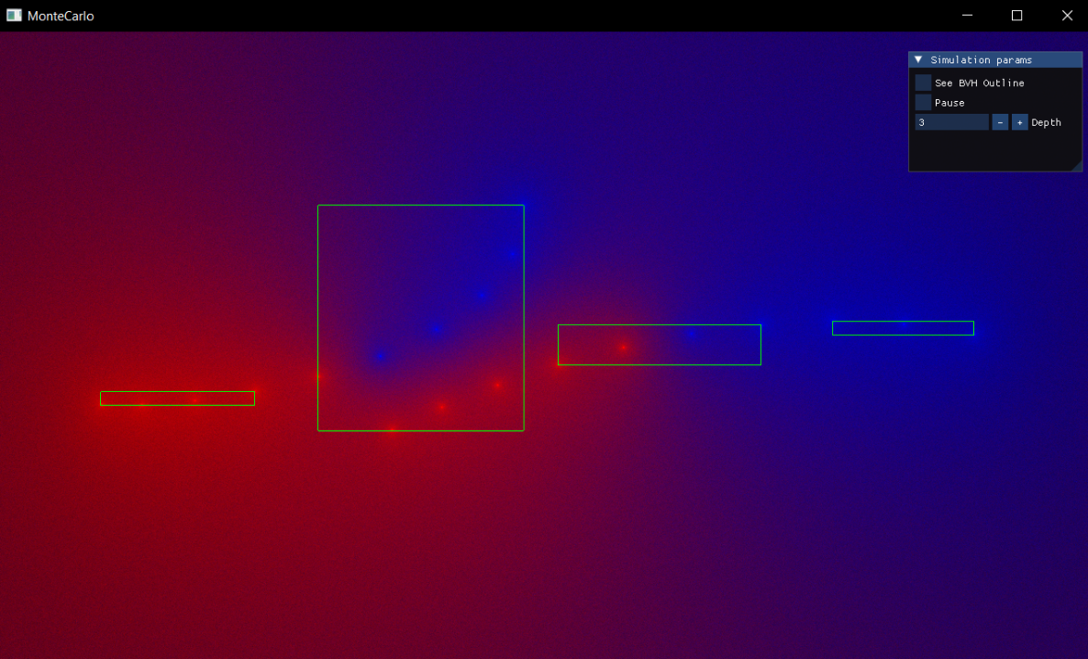
12.ábra: Az ábrán az algoritmus egy kimenete látható, amire a perempontokat felosztó BVH fa egy szintjének elemeit látjuk. Jelen esetben a BVH fa 3. szintjét látjuk, ahol az 1. szint a gyökér szint.
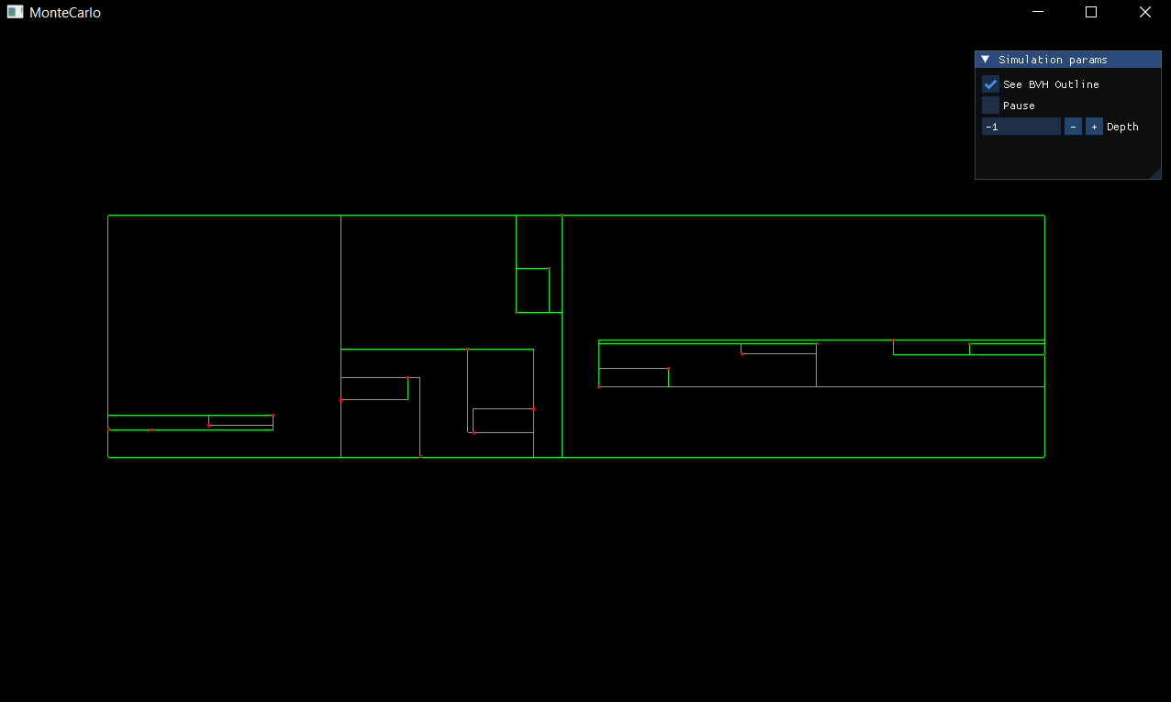
13. ábra: Az ábrán ugyanazok a perempontok vannak szimulálva, mint a (11. ábra) és (12.ábra), azonban itt csak maguk a perempontok, valamint a BVH láthatóak. Ebben a módban is léptethető a BVH megjelenítés.

Eredmények
A következő szimulációkat a laptopomon futtattam, aminek az alábbiak a specifikációi: Intel Core i7-10850 @ 2.70 GHz, DDR4 32GB, NVIDIA Quadro T2000. A tesztek a szimuláció első 25 iterációjának lefutási idejét mérik másodpercben. Valamint a számítógép TdrDelay változóját 60 másodpercre állítottam, hogy nagyobb pontszámnál is tesztelhető legyen a BVH nélküli megoldás.
BVH (s) | BVH nélkül (s) | Pontok száma
3.41543 | 2.53647 | 19
8.14961 | 11.5198 | 99
10.8968 | 51.7934 | 323
9.10834 | 51.8496 | 403
41.445 | 78.3973 | 602
16.8443 | 80.1092 | 604
13.3462 | 84.5518 | 804
19.1122 | 200.628 | 2001
50.4256 | 273.192 | 3001
60.185 | 621.26 | 7999
67.9379 | 772.524 | 9999

Megfigyelések
Egy fontos megfigyelés az eredményekkel kapcsolatban az, hogy a futási idő nem feltétlen csak a pontok számától függ a BVH futtatási esetben, hanem fontos, hogy a BVH, hogy generálódik, hogyan osztja fel a fában a pontokat. Minél kevésbé kiegyenlített a fa, annál nagyobb lehet a futási idő. A rövid egyeneseket tartalmazó szimulációk, a 323, 3001, 7999, 9999 pontokat tartalmazóak, kiugróan magas futási időt produkáltak a bézier görbéket tartalmazó szimulációkhoz képest. Ennek a fő oka, valószínűleg az, hogy mivel a pont sűrűség jóval nagyobb az egyenest tartalmazó szimulációkban, így kis területre több pont kerül, ami azt jelenti, hogy több BVH csomópont tesztet kell végezni, vagy több pont tesztet kell végezni a leveleknél.

Jól látható, hogy az elvártakhoz mérten a triviális, kimerítő iterációs, megoldás futásideje lineárisan nő a bemenet méretével. Az is szintén jól látható a grafikonról leolvasva, hogy a BVH-s megoldás nagyjából követi a logaritmikus tendenciát. Mivel egy bináris fára építettük a BVH struktúráját, így ennek a bejárása N helyett csak $\log_{2}{N}$.
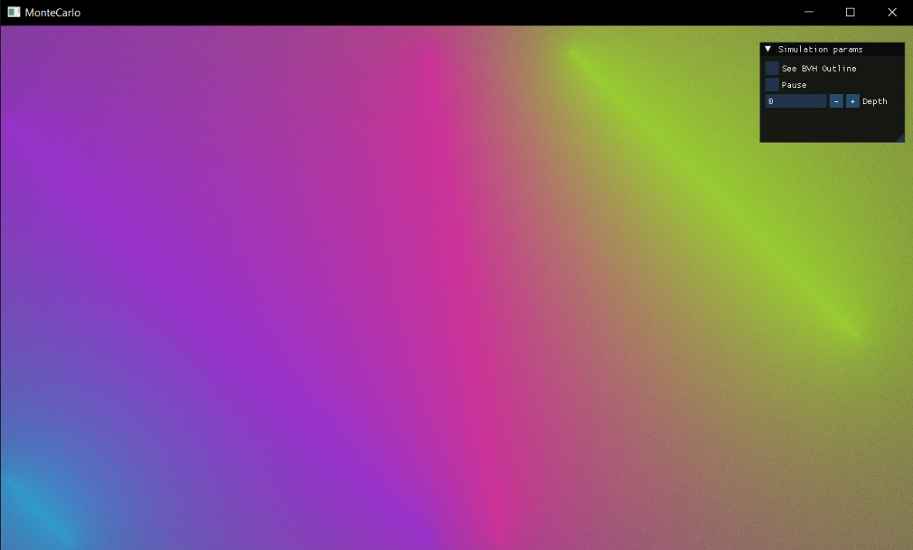
14. ábra: A képen egy 8000 pontos szimuláció látható, amelyen négy vonal van elhelyezve.
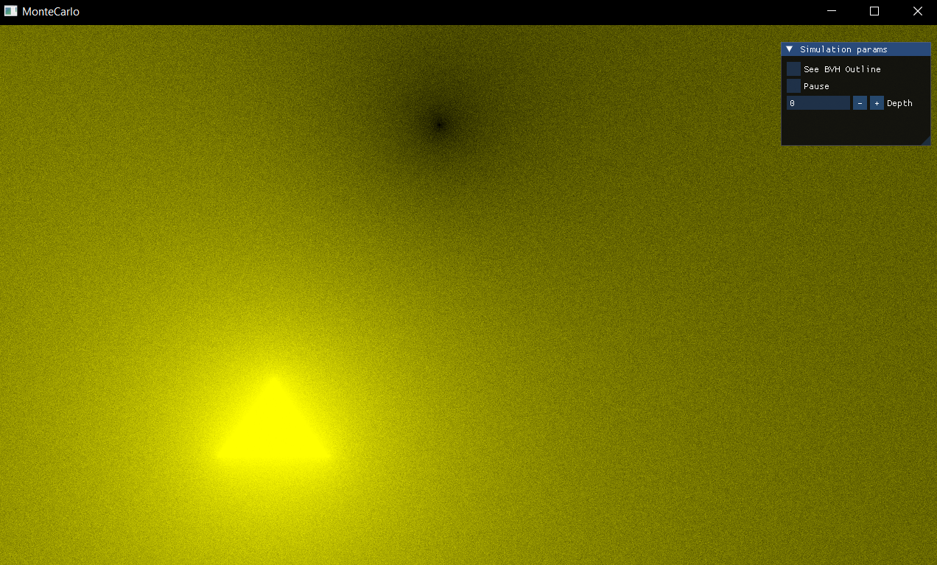
15. ábra: A képen egy szimuláció látható, aminek 604 perempontja van. A kép egy háromszöget, valamint egy fekete pontot tartalmaz.
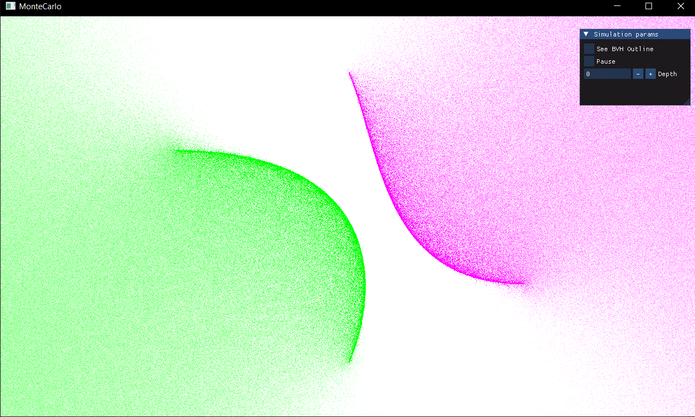
16. ábra: A képen egy 2001 perempontot ábrázoló szimuláció látható, amin két bézier görbe jelenik meg.

Összefoglalás
A szakdolgozat során lehetőségem volt egy nagyobb projekt megvalósításával, valamint a megvalósításához nélkülözhetetlen technikák, eszközök, felkeresésével, megértésével, megtanulásával. A félév során, a témámnak köszönhetően, lehetőségem volt jobban megismerkedni az akadémikus cikkekel. Megismerni hogyan épülnek föl, milyen a struktúrájuk, valamint megismerni az olvasásuk és értelmezésük módját és menetét.
Magát a szakdolgozatot a [2] feldolgozása után tudtam csak elkezdeni, így fontos volt az akadémikus cikkek megértéséhez szükséges készségek elsajátítása. A program készítése során már ismert technológiákba jobban el kellett merülnöm, ilyen volt például az OpenGL használata, amelyet egyetemi tanulmányaim során már alkalmaztam, azonban ilyen mélyre ágazóan még sosem.
A program készítése során az egyetemi tanulmányaim számos részét fel kellett használnom, többek között a Programozás Alapjai 1, Programozás Alapjai 2, Objektum orientált szoftvertervezés, Szoftver laboratórium, Számítógépes Grafika és Szoftvertechnikák tárgyakból tanultakat.
Örülök, hogy egy komplexebb témával megismerkedhettem és ezt az adott feladatot implementálni is tudtam az elvárt specifikációk szerint. Örülök, hogy a számítógépes grafikában a számítástechnika talán legizgalmasabb területében készíthettem egy nagyobb projektet.
A programban számos jövőbe néző fejlesztési lehetőség van. Ilyen például többi BVH heurisztika implementálása az optimálisabb eredmény generálásra, egy GPGPU nyelven implementálni az algoritmust, például az NVIDIA által támogatott CUDA-n.
Egy nagy fejlesztési lehetőség a programban a különböző primitívek, nem csak pontok, támogatása peremfeltételként. Egy másik fejlesztési lehetőség a program kiterjesztése a 3 dimenzióba.

Használt programok
A szakdolgozat készítéséhez a Microsoft Office 365 csomagban lévő Word [21] alkalmazást használtam, míg a szakdolgozatban található ábrákat az ingyenes InkScape [22] program segítségével készítettem el.

Köszönetnyilvánítás
Először is köszönetet szeretnék mondani a konzulensemnek, Vaitkus Mártonnak, akinek útmutatása és segítsége nélkül nem tudtam volna időben elkészíteni a szakdolgozatot. Több alkalommal is az ő útmutatása segített egy akadály átlendülésén. Köszönetet szeretnék még mondani a családomnak, akik szeretete és odaadása nélkül a szakdolgozatig sem jutottam volna el az egyetemi tanulmányaimban.

Irodalomjegyzék

[1] | „Monte Carlo Simulation: What It Is, How It Works, History, 4 Key Steps,” Investopedia, 27 06 2024. [Online]. Available: https://www.investopedia.com/terms/m/montecarlosimulation.asp. [Hozzáférés dátuma: 05 12 2024].
[2] | R. a. C. K. Sawhney, „Monte Carlo Geometry Processing: A Grid-Free Approach to PDE-Based Methods on Volumetric Domains,” ACM Trans. Graph., p. 18, 2020 .
[3] | „Finite Element Method,” 03 12 2024. [Online]. Available: https://en.wikipedia.org/wiki/Finite_element_method. [Hozzáférés dátuma: 05 12 2024].
[4] | „Cpp reference,” 12 03 2024. [Online]. Available: https://en.cppreference.com/w/. [Hozzáférés dátuma: 05 12 2024].
[5] | „Data Oriented Design,” wikipedia, 03 11 2024. [Online]. Available: https://en.wikipedia.org/wiki/Data-oriented_design. [Hozzáférés dátuma: 05 12 2024].
[6] | „OpenGL,” Khronos group, [Online]. Available: https://www.khronos.org/opengl/. [Hozzáférés dátuma: 05 12 2024].
[7] | „GLFW,” [Online]. Available: https://www.glfw.org/. [Hozzáférés dátuma: 05 12 2024].
[8] | „GLEW,” [Online]. Available: https://glew.sourceforge.net/. [Hozzáférés dátuma: 05 12 2024].
[9] | „Rendering Pipeline,” Khronos group, 07 11 2022. [Online]. Available: https://www.khronos.org/opengl/wiki/Rendering_Pipeline_Overview. [Hozzáférés dátuma: 05 12 2024].
[10] | „Compute Shader,” 22 04 2019. [Online]. Available: https://www.khronos.org/opengl/wiki/Compute_Shader. [Hozzáférés dátuma: 05 12 2024].
[11] | „Interface Block in GLSL,” Khronos group, 10 11 2022. [Online]. Available: https://www.khronos.org/opengl/wiki/Interface_Block_(GLSL). [Hozzáférés dátuma: 05 12 2024].
[12] | „GLM,” [Online]. Available: https://github.com/g-truc/glm. [Hozzáférés dátuma: 05 12 2024].
[13] | „Dear ImGui,” [Online]. Available: https://github.com/ocornut/imgui. [Hozzáférés dátuma: 05 12 2024].
[14] | „Visual Studio,” Microsoft, [Online]. Available: https://visualstudio.microsoft.com/. [Hozzáférés dátuma: 05 12 2024].
[15] | „Bézier görbék,” wikipedia, 19 11 2024. [Online]. Available: https://en.wikipedia.org/wiki/B%C3%A9zier_curve. [Hozzáférés dátuma: 05 12 2024].
[16] | „BVH,” wikipedia, 24 11 2024. [Online]. Available: https://en.wikipedia.org/wiki/Bounding_volume_hierarchy. [Hozzáférés dátuma: 05 12 2024].
[17] | jbikker, „BVH építés,” 13 04 2022. [Online]. Available: https://jacco.ompf2.com/2022/04/13/how-to-build-a-bvh-part-1-basics/. [Hozzáférés dátuma: 05 12 2024].
[18] | jbikker, „Surface Area Heuristic,” 18 04 2022. [Online]. Available: https://jacco.ompf2.com/2022/04/18/how-to-build-a-bvh-part-2-faster-rays/. [Hozzáférés dátuma: 05 12 2024].
[19] | W. J. a. G. H. Matt Pharr, „Physically Based Rendering,” [Online]. Available: https://pbr-book.org/3ed-2018/Primitives_and_Intersection_Acceleration/Bounding_Volume_Hierarchies. [Hozzáférés dátuma: 05 12 2024].
[20] | „Layout Qualifier,” Khronos group, 14 07 2020. [Online]. Available: https://www.khronos.org/opengl/wiki/Layout_Qualifier_(GLSL). [Hozzáférés dátuma: 05 12 2024].
[21] | „Microsoft Word,” Microsoft, [Online]. Available: https://www.microsoft.com/hu-hu/microsoft-365/word. [Hozzáférés dátuma: 05 12 2024].
[22] | „InkScape,” [Online]. Available: https://inkscape.org/. [Hozzáférés dátuma: 05 12 2024].

